
Факультет Программной Инженерии и Компьютерной техники

«Основы профессиональной деятельности»
Лабораторная работа №4
Вариант №91743

Выполнил: Малых Кирилл Романович
Группа: P3132
Преподаватель: Жук Иван Александрович

Санкт-Петербург, 2026 г.
Содержание
1. Порядок выполнения работы 3
2. Описание программы 4
3. Трассировка программы 9
4. Вывод по работе 11
5. Список использованной литературы 12

1. Порядок выполнения работы
По выданному преподавателем варианту восстановить текст заданного варианта программы и подпрограммы (программного комплекса), определить предназначение и составить его описание, определить область представления и область допустимых значений исходных данных и результата, выполнить трассировку программного комплекса.
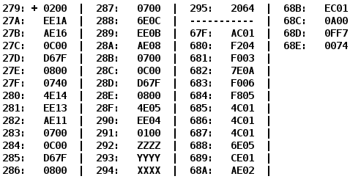

2. Описание программы
Основная программа:
Адрес | Код команды/данные ячейки | Мнемоника | Описание выполняемой инструкции/хранящихся данных
279 | + 0200 | CLA | Очистка аккумулятора  0 → AC
27A | EE1A | ST (IP+26) | Сохранение данных в ячейку памяти из аккумулятора с прямой относительной адресацией:  AC → M(27B + 26 = 295)
27B | AE16 | LD (IP+22) | Загрузка из ячейки памяти с прямой относительной адресацией:  M(27C + 22 = 292) → AC
27С | 0C00 | PUSH | Запись данных из аккумулятора в стек:  AC → -(SP)
27D | D67F | CALL 67F | Вызов подпрограммы:  SP – 1 → SP, IP → (SP), 67F → IP
27E | 0800 | POP | Чтение + Удаление элемента из стека:  (SP)+ → AC
27F | 0740 | DEC | Декремент данных аккумулятора:  AC – 1 → AC
280 | 4E14 | ADD (IP+14) | Сложение с данными из ячейки памяти с прямой относительной адресацией:  AC + M(281 + 14 = 295) → AC
281 | EE13 | ST (IP+13) | Сохранение в ячейку памяти с прямой относительной адресацией:  AC → M(282 + 13 = 295)
282 | AE11 | LD (IP+11) | Загрузка данных из ячейки памяти с прямой относительной адресацией:  M(283 + 11 = 294) → AC
283 | 0700 | INC | Инкремент данных аккумулятора:  AC + 1 → AC
284 | 0C00 | PUSH | Запись данных из аккумулятора в стек:  AC → -(SP)
285 | D67F | CALL 67F | Вызов подпрограммы:  SP – 1 → SP, IP → (SP), 67F → IP
286 | 0800 | POP | Чтение + Удаление элемента из стека:  (SP)+ → AC
287 | 0700 | INC | Чтение + Удаление элемента из стека:  (SP)+ → AC
288 | 6E0C | SUB (IP+12) | Вычитание из аккумулятора данных из ячейки памяти с прямой относительной адресацией  AC – M(289 + 12 = 295) → AC
289 | EE0B | ST (IP+11) | Сохранение данных в ячейку памяти с прямой относительной адресацией:  AC → M(28A + 11 = 295)
28A | AE08 | LD (IP+8) | Загрузка данных в аккумулятор с прямой относительной адресацией  M(28B + 8 = 293) → AC
28B | 0700 | INC | Инкремент данных в аккумуляторе  AC + 1 → AC
28C | 0C00 | PUSH | Запись данных из аккумулятора в стек:  AC → -(SP)
28D | D67F | CALL 67F | Вызов подпрограммы:  SP – 1 → SP, IP → (SP), 67F → IP
28E | 0800 | POP | Чтение + Удаление элемента из стека:  (SP)+ → AC
28F | 4E05 | ADD (IP+5) | Суммирование данных с ячейки памяти с аккумулятором  AC + M(290 + 5 = 295) → AC
290 | EE04 | ST (IP+4) | Сохранение в ячейку памяти с прямой относительной адресацией:  AC → M(291 + 4 = 295)
291 | 0100 | HLT | Остановка работы программы
292 | ZZZZ | Z | Значение переменной Z
293 | YYYY | Y | Значение переменной Y
294 | XXXX | X | Значение переменной X
295 | 2064 | R | Результат работы программы

Подпрограмма:
Адрес | Код команды/данные ячейки | Мнемоника | Описание выполняемой инструкции/хранящихся данных
67F | AC01 | LD (SP+1) | Загрузка данных из стека в аккумулятор с прямой относительной адресацией  M(ST + 1) → AC
680 | F204 | BMI (4) | Переход, если число отрицательное  Если N == 1, то 685 = IP + 5, иначе IP = IP + 1
681 | F003 | BEQ (3) | Переход, если равенство  Если Z == 1, то 685 = IP + 4, иначе IP = IP + 1
682 | 7E0A | CMP (10) | Выставление флагов результата команды  AC – M(683 + 10 = 68D) → NZVC
683 | F006 | BEQ (6) | Переход, если равенство  Если Z == 1, то 68A = IP + 7, иначе IP = IP + 1
684 | F805 | BLT (5) | Переход, если число меньше  Если N ⨁ V == 1, то 68A = IP + 6 , иначе IP = IP + 1
685 | 4C01 | ADD (ST+1) | Суммировать данные из стека с аккумулятором с прямой относительной адресацией:  AC + M(ST + 1) → AC
686 | 4C01 | ADD (ST+1) | Суммировать данные из стека с аккумулятором с прямой относительной адресацией:  AC + M(ST + 1) → AC
687 | 4C01 | ADD (ST+1) | Суммировать данные из стека с аккумулятором с прямой относительной адресацией:  AC + M(ST + 1) → AC
688 | 6E05 | SUB (IP+5) | Вычитание данных из аккумулятора с прямой относительной адресацией  AC – M(689 + 5 = 68E) → AC
689 | CE01 | JUMP (IP+1) | Выполнить безусловный переход  IP = IP + 2 = 68B
68A | AE02 | LD (IP+2) | Загрузка данных в аккумулятор с прямой относительной адресацией  M(68B + 2 = 68D) → AC
68B | EC01 | ST (SP+1) | Сохранение данных в стек с прямой относительной адресацией  AC → M(SP + 1)
68C | 0A00 | RET | Возврат из подпрограммы  (SP)+ → IP
68D | 0FF7 | 0FF7 | Константа C (4087)
68E | 0074 | 0074 | Константа V (116)

Программа выше находит сумму 3-х различных значений одной и той же функции:
R = $-f\left(z\right) + 1 + f\left(x+1\right) + 1 + f\left(y+1\right),$ где f – функция, которую реализовывает подпрограмма.
$$f\left(x\right)=\left\{\begin{aligned}4087, &x ∈ (0, 4087] \\ 4x - 116, x∉(0, 4087] \end{aligned}\right.$$

График функции:

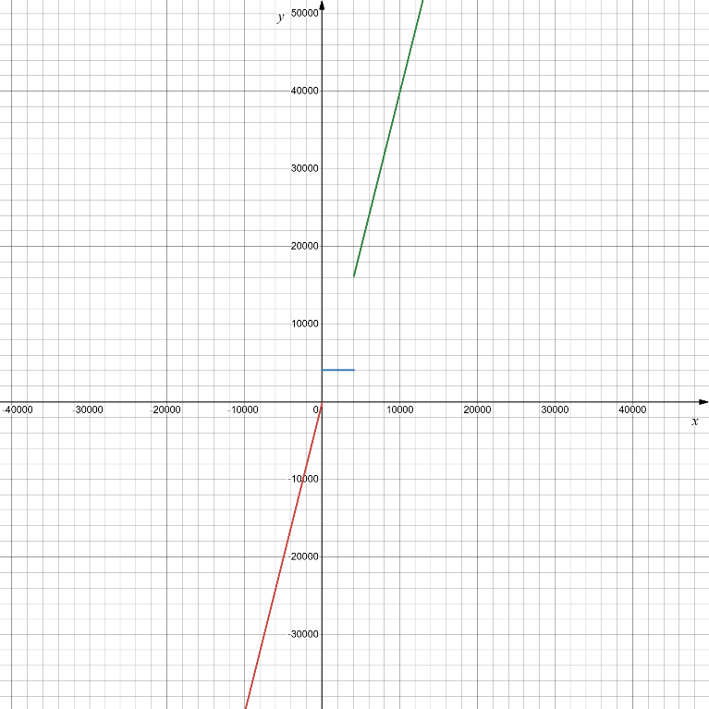
ОПИ
X, Y, Z, R, C, V – 16-ти разрядные целые знаковые числа

ОДЗ
$${С = {0FF7}_{16}= {4087}_{10} \atop V = {0074}_{16} = {116}_{10}} – являются константами$$
Рассмотрим саму функцию. Пусть x – это наша переменная, значении функции от которой мы и будем искать.
Если $x ∈ (0, 4087]$, то $f\left(x\right)$ = 4087. При R $∈ [{-2}^{15}, 2^{15}-1]$ ситуация с переполнением не произойдёт.
При $x ∉ (0, 4087]$ ситуация сложнее. Преобразуем формулу для R:
R = $-f\left(z\right) + 1 + f\left(x+1\right) + 1 + f\left(y+1\right)$ = $f\left(x+1\right) + f\left(y+1\right) -f\left(z\right) + 2$;
Следовательно: $(f\left(x+1\right) + f\left(y+1\right) -f\left(z\right))$ $∈$ $[{-2}^{15}-2, 2^{15}-3]$;
Предположим, что все три функции имеют примерно одинаковое ограничение. Тогда получается:
$$\left\{\begin{aligned}f\left(x+1\right) ∈ [\frac{{2(-2}^{15}-2)}{3}; \frac{{2(2}^{15}-3)}{3}] \\ f\left(y+1\right) ∈ [\frac{{2(-2}^{15}-2)}{3}; \frac{{2(2}^{15}-3)}{3}] \\ f\left(z\right) ∈ [\frac{{2(-2}^{15}-2)}{3}; \frac{{2(2}^{15}-3)}{3}]\end{aligned}\right.$$
Раскроем каждую из функций и найдём ОДЗ для каждой из переменной.
$f\left(x+1\right) ∈[\frac{{2(-2}^{15}-2)}{3}; \frac{{2(2}^{15}-3)}{3}]$ => $\frac{{2(-2}^{15}-2)}{3}$ ≤ 4x – 112 ≤ $\frac{{2(2}^{15}-3)}{3}$;
x $∈$ [$\frac{{2(-2}^{15}-2)}{12} + 112;$ $\frac{{2(2}^{15}-3)}{12}$ + 112];
$f\left(y+1\right) ∈[\frac{{2(-2}^{15}-2)}{3}; \frac{{2(2}^{15}-3)}{3}]$ => $\frac{{2(-2}^{15}-2)}{3}$ ≤ 4y – 112 ≤ $\frac{{2(2}^{15}-3)}{3}$;
y $∈$ [$\frac{{2(-2}^{15}-2)}{12} + 112;$ $\frac{{2(2}^{15}-3)}{12}$ + 112];
$f\left(z\right) ∈[\frac{{2(-2}^{15}-2)}{3}; \frac{{2(2}^{15}-3)}{3}]$ => $\frac{{2(-2}^{15}-2)}{3}$ ≤ 4z – 116 ≤ $\frac{{2(2}^{15}-3)}{3}$;
z $∈$ [$\frac{{2(-2}^{15}-2)}{12} + 116;$ $\frac{{2(2}^{15}-3)}{12}$ + 116];
Итог
$$\left\{\begin{aligned}X ∈ [\frac{{2(-2}^{15}-2)}{12} + 112; \frac{{2(2}^{15}-3)}{12} + 112]; \\ Y ∈ [\frac{{2(-2}^{15}-2)}{12} + 112; \frac{{2(2}^{15}-3)}{12} + 112]; \\ Z ∈ [\frac{{2(-2}^{15}-2)}{12} + 116; \frac{{2(2}^{15}-3)}{12} + 116]; \\ R ∈ [{-2}^{15}, 2^{15}-1] \\ C = 4087 \\ V = 116\end{aligned}\right.$$

Расположение данных в памяти:

Основная программа:
279-291 – инструкции;
292-294 – входные данные;
295 – ячейка результат;

Подпрограмма:
67F-68C – инструкции
68D, 68E – константы.

3. Трассировка программы
Z = ${0FAB}_{16}$,
Y = ${1000}_{16}$,
X = ${0345}_{16}$;

Выполняемая команда |  |  |  |  | Содержимое регистров процессора после выполнения команды |  |  |  |  | Ячейка, чьё содержимое изменилось после выполнения команды
Адрес | Код  Команды | IP | CR | AR |  | DR | SP | BR | AC |  | PS | NZVC | Адрес | Новый  код
279 | 0200 | 279 | 0000 | 000 | 0000 | 000 | 0000 | 0000 | 004 | 0100
279 | 0200 | 27A | 0200 | 279 | 0200 | 000 | 0279 | 0000 | 004 | 0100
27A | EE1A | 27B | EE1A | 295 | 0000 | 000 | 001A | 0000 | 004 | 0100 | 295 | 0000
27B | AE16 | 27C | AE16 | 292 | 0FAB | 000 | 0016 | 0FAB | 000 | 0000
27C | 0C00 | 27D | 0C00 | 7FF | 0FAB | 7FF | 027C | 0FAB | 000 | 0000 | 7FF | 0FAB
27D | D67F | 67F | D67F | 7FE | 027E | 7FE | D67F | 0FAB | 000 | 0000 | 7FE | 027E
67F | AC01 | 680 | AC01 | 7FF | 0FAB | 7FE | 0001 | 0FAB | 000 | 0000
680 | F204 | 681 | F204 | 680 | F204 | 7FE | 0680 | 0FAB | 000 | 0000
681 | F003 | 682 | F003 | 681 | F003 | 7FE | 0681 | 0FAB | 000 | 0000
682 | 7E0A | 683 | 7E0A | 68D | 0FF7 | 7FE | 000A | 0FAB | 008 | 1000
683 | F006 | 684 | F006 | 683 | F006 | 7FE | 0683 | 0FAB | 008 | 1000
684 | F805 | 68A | F805 | 684 | F805 | 7FE | 0005 | 0FAB | 008 | 1000
68A | AE02 | 68B | AE02 | 68D | 0FF7 | 7FE | 0002 | 0FF7 | 000 | 0000
68B | EC01 | 68C | EC01 | 7FF | 0FF7 | 7FE | 0001 | 0FF7 | 000 | 0000 | 7FF | 0FF7
68C | 0A00 | 27E | 0A00 | 7FE | 027E | 7FF | 068C | 0FF7 | 000 | 0000
27E | 0800 | 27F | 0800 | 7FF | 0FF7 | 000 | 027E | 0FF7 | 000 | 0000
27F | 0740 | 280 | 0740 | 27F | 0740 | 000 | 027F | 0FF6 | 001 | 0001
280 | 4E14 | 281 | 4E14 | 295 | 0000 | 000 | 0014 | 0FF6 | 000 | 0000
281 | EE13 | 282 | EE13 | 295 | 0FF6 | 000 | 0013 | 0FF6 | 000 | 0000 | 295 | 0FF6
282 | AE11 | 283 | AE11 | 294 | 0345 | 000 | 0011 | 0345 | 000 | 0000
283 | 0700 | 284 | 0700 | 283 | 0700 | 000 | 0283 | 0346 | 000 | 0000
284 | 0C00 | 285 | 0C00 | 7FF | 0346 | 7FF | 0284 | 0346 | 000 | 0000 | 7FF | 0346
285 | D67F | 67F | D67F | 7FE | 0286 | 7FE | D67F | 0346 | 000 | 0000 | 7FE | 0286
67F | AC01 | 680 | AC01 | 7FF | 0346 | 7FE | 0001 | 0346 | 000 | 0000
680 | F204 | 681 | F204 | 680 | F204 | 7FE | 0680 | 0346 | 000 | 0000
681 | F003 | 682 | F003 | 681 | F003 | 7FE | 0681 | 0346 | 000 | 0000
682 | 7E0A | 683 | 7E0A | 68D | 0FF7 | 7FE | 000A | 0346 | 008 | 1000
683 | F006 | 684 | F006 | 683 | F006 | 7FE | 0683 | 0346 | 008 | 1000
684 | F805 | 68A | F805 | 684 | F805 | 7FE | 0005 | 0346 | 008 | 1000
68A | AE02 | 68B | AE02 | 68D | 0FF7 | 7FE | 0002 | 0FF7 | 000 | 0000
68B | EC01 | 68C | EC01 | 7FF | 0FF7 | 7FE | 0001 | 0FF7 | 000 | 0000 | 7FF | 0FF7
68C | 0A00 | 286 | 0A00 | 7FE | 0286 | 7FF | 068C | 0FF7 | 000 | 0000
286 | 0800 | 287 | 0800 | 7FF | 0FF7 | 000 | 0286 | 0FF7 | 000 | 0000
287 | 0700 | 288 | 0700 | 287 | 0700 | 000 | 0287 | 0FF8 | 000 | 0000
288 | 6E0C | 289 | 6E0C | 295 | 0FF6 | 000 | 000C | 0002 | 001 | 0001
289 | EE0B | 28A | EE0B | 295 | 0002 | 000 | 000B | 0002 | 001 | 0001 | 295 | 0002
28A | AE08 | 28B | AE08 | 293 | 1000 | 000 | 0008 | 1000 | 001 | 0001
28B | 0700 | 28C | 0700 | 28B | 0700 | 000 | 028B | 1001 | 000 | 0000
28C | 0C00 | 28D | 0C00 | 7FF | 1001 | 7FF | 028C | 1001 | 000 | 0000 | 7FF | 1001
28D | D67F | 67F | D67F | 7FE | 028E | 7FE | D67F | 1001 | 000 | 0000 | 7FE | 028E
67F | AC01 | 680 | AC01 | 7FF | 1001 | 7FE | 0001 | 1001 | 000 | 0000
680 | F204 | 681 | F204 | 680 | F204 | 7FE | 0680 | 1001 | 000 | 0000
681 | F003 | 682 | F003 | 681 | F003 | 7FE | 0681 | 1001 | 000 | 0000
682 | 7E0A | 683 | 7E0A | 68D | 0FF7 | 7FE | 000A | 1001 | 001 | 0001
683 | F006 | 684 | F006 | 683 | F006 | 7FE | 0683 | 1001 | 001 | 0001
684 | F805 | 685 | F805 | 684 | F805 | 7FE | 0684 | 1001 | 001 | 0001
685 | 4C01 | 686 | 4C01 | 7FF | 1001 | 7FE | 0001 | 2002 | 000 | 0000
686 | 4C01 | 687 | 4C01 | 7FF | 1001 | 7FE | 0001 | 3003 | 000 | 0000
687 | 4C01 | 688 | 4C01 | 7FF | 1001 | 7FE | 0001 | 4004 | 000 | 0000
688 | 6E05 | 689 | 6E05 | 68E | 0074 | 7FE | 0005 | 3F90 | 001 | 0001
689 | CE01 | 68B | CE01 | 689 | 068B | 7FE | 0001 | 3F90 | 001 | 0001
68B | EC01 | 68C | EC01 | 7FF | 3F90 | 7FE | 0001 | 3F90 | 001 | 0001 | 7FF | 3F90
68C | 0A00 | 28E | 0A00 | 7FE | 028E | 7FF | 068C | 3F90 | 001 | 0001
28E | 0800 | 28F | 0800 | 7FF | 3F90 | 000 | 028E | 3F90 | 001 | 0001
28F | 4E05 | 290 | 4E05 | 295 | 0002 | 000 | 0005 | 3F92 | 000 | 0000
290 | EE04 | 291 | EE04 | 295 | 3F92 | 000 | 0004 | 3F92 | 000 | 0000 | 295 | 3F92
291 | 0100 | 292 | 0100 | 291 | 0100 | 000 | 0291 | 3F92 | 000 | 0000

4. Вывод по работе
В ходе данной лабораторной работы с впервые познакомился с подпрограммами. Сначала я изучил, как вызывать эти подпрограммы, записывать данные в стек и извлекать их потом. Я узнал о PIC программах и как правильно их организовывать внутри памяти. Было поначалу весело, но потом всё поменялось. Не так я всё это представлял, когда мы начинали. Мне грезились деньги, машины, женщины, уважение, свобода. Я всё это даже получил, более или менее, но вместе с тем пришли тюрьма, постоянный страх и кровь моих товарищей. Я держался на плаву сколько мог, но шансов становилось всё меньше. Теперь это был только вопрос времени.

5. Список использованной литературы
1) Кириллов В.В. Архитектура базовой ЭВМ – СПб: СПбГУ ИТМО, 2010. – 144 с.
2) Клименков С.В. – “ОПД 2020_21, #1-4. Архитектура и система команд БЭВМ”.
URL: https://vkvideo.ru/video-34559124_456239019
3) Клименков С.В. – “Как построить ферму мобов в майнкрафте”
URL: https://vkvideo.ru/video-34559124_456239020
4) Цист Яна, – Принцип работы Стэка в современных вычислительных машинах / М.: Издательство «Глубинная Глубина», 2024. — 128 с.

